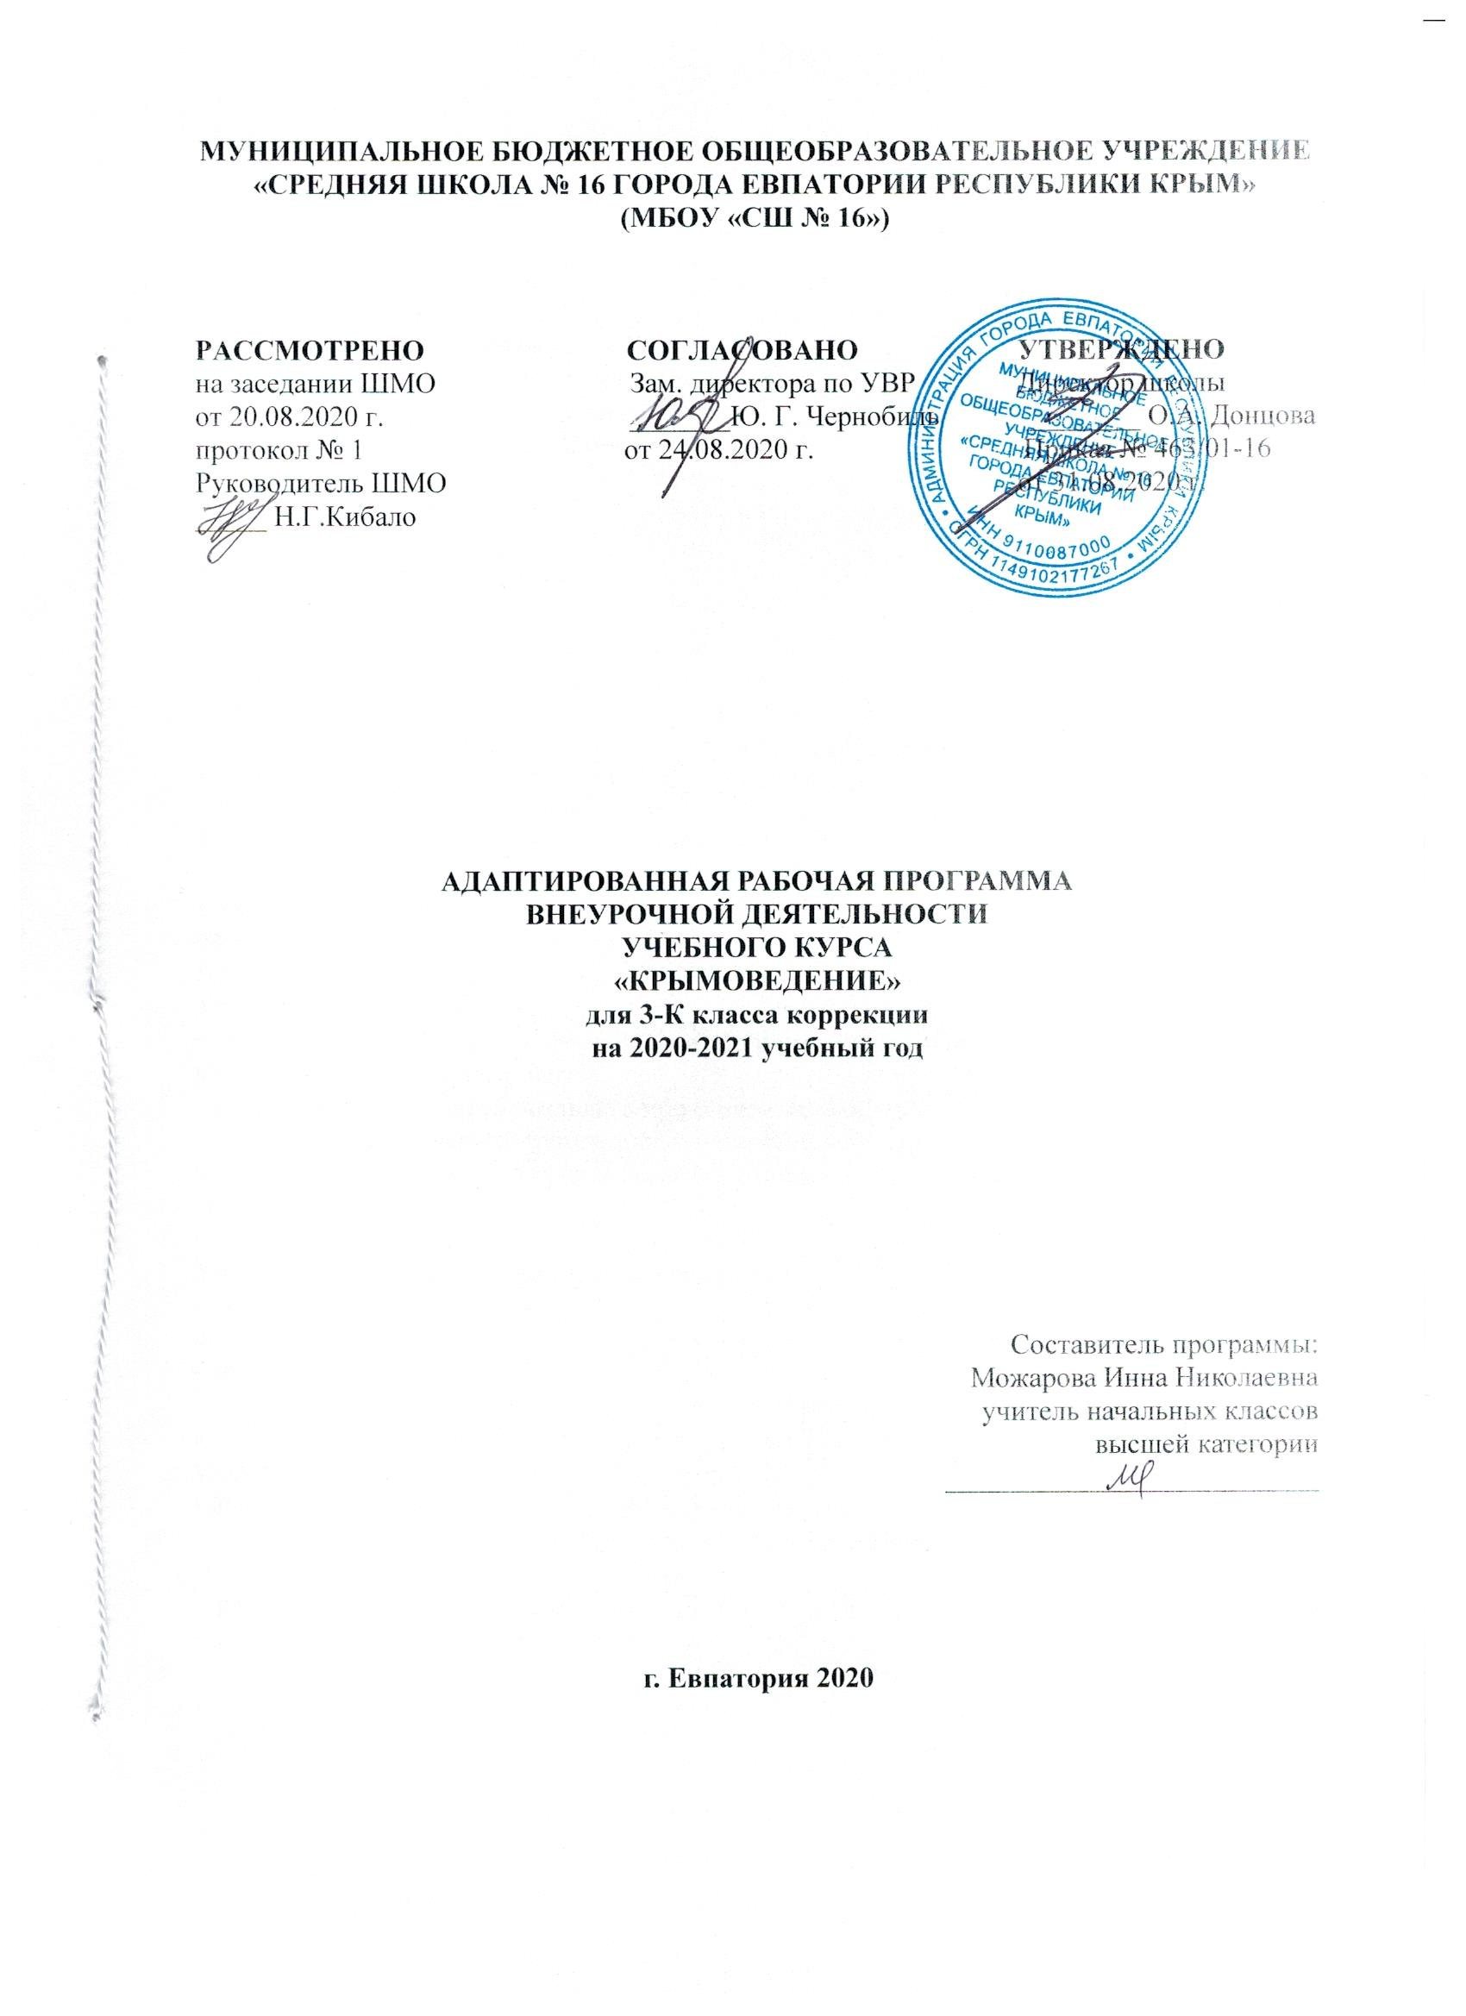

Планируемые результаты изучения курса

Личностные результаты:
- у учащихся сформируется этническая и общероссийская гражданская идентичность, патриотическех ценностей; чувства гордости за свою Родину, родной край, историю Крыма;
- сформируется целостный взгляд на мир;
- сформируется уважительное отношение к иному мнению, истории и культуре других народов, самостоятельности и личной ответственности за свои поступки в природе;
- сформируются эстетические потребности, ценности и чувства;
- сформируются установки на безопасный, здоровый образ жизни, наличие мотивации к творческому труду, бережному отношению к материальным и духовным ценностям Крыма.
Метапредметные результаты:
Учащиеся научатся:
- начальным сведениям о сущности и особенностях крымских объектов (природных, социальных, культурных, исторических, технических и др.) в соответствии с содержанием учебного предмета;
- способам решения проблем исследовательского, творческого и поискового характера;
- активно использовать речевые средства и средства информационных и коммуникационных технологий для решения коммуникативных и познавательных задач;
Учащиеся получат возможность научиться:
- использованию различных способов поиска (в справочных источниках и открытом учебном информационном пространстве сети Интернет), сбора, обработки, анализа, передачи и интерпретации информации о Крыме.
Предметные результаты:
Учащиеся научатся:
- уважительному отношению к России, родному краю, своей семье, природе, истории, культуре нашего полуострова;
- умению устанавливать и выявлять причинно-следственные связи;
- основам экологической грамотности, элементарных правил нравственного поведения в мире природы и людей, норм здоровьесберегающего поведения в природной и социальной среде;
- сформируют любовь к крымской природе, ее уникальности;
Учащиеся получат возможность научиться:
- самостоятельно выбирать интересующую литературу, пользоваться справочными источниками для получения дополнительной информации о Крыме;
- воспитание чувства гордости за Республику Крым.
В результате обучения в начальной школе будет обеспечена готовность учащихся к дальнейшему образованию, достигая необходимый уровень их развития, который характеризуется как умения:
- пополнять и совершенствовать свои знания о Крыме;
- осуществлять поиск необходимой информации в литературных произведениях, периодических изданиях, сети Интернет;
- работать со справочно-энциклопедическими изданиями;
- использовать полученные знания в жизни.

Содержание курса

Программа построена по цикличному принципу и состоит из Введения и 5 разделов: «Крым – орден на груди планеты Земля», «Природные особенности и богатства Крыма», «Учимся путешествовать и дружить с природой», «Историко-культурное наследие Крыма», «Профессиональная деятельность Крыма и моего региона».
- Введение. «Посмотри, как хорош - край, в котором ты живёшь» (1 ч.)
Визитная карточка уникальных особенностей Крымского полуострова. «Крымчане – это звучит гордо!».
2. «Крым – орден на груди планеты Земля» (4 ч.)
Мой Крым в составе Российской Федерации. Государственная символика: герб, флаг и гимн Республики Крым.
Формирование понятий «полуостров», «пролив». Главные особенности географического положения Крыма. Моря, омывающие крымские берега, береговая линия полуострова. Морские заливы и бухты.
Крым на карте России и мира. Знакомство с основными административными единицами (город, село). Мой регион на карте Крыма. Столица Крыма, крупные города.
3. «Природные особенности и богатства Крыма» (17ч.)
«По горам, по долам…». Рельеф полуострова. Крымские горы и равнины. Ущелья, каньоны, овраги, балки. Крымские вулканы и гейзеры. Уникальный мир пещер. Самые известные крымские пещеры. Горные породы и минеральные ресурсы полуострова. Полезные ископаемые.
«У природы нет плохой погоды…». Особенности погодных условий на территории Крымского полуострова. Стихийные и неблагоприятные погодные явления. Правила безопасного поведения во время чрезвычайных погодных условий.
Водный мир Крыма: реки, водопады, пресные и соленые озера, подземные воды. Охрана вод.
Почва, виды почвы на территории Крымского полуострова, ее охрана от ветра, оползней и других стихий.
Растительный мир Крыма. Понятия об эндемиках, реликтах, первоцветах и экзотических растениях. Редкие растения Крыма. Ядовитые растения и грибы. Полезные растения. Моя «зеленая аптека».
Животный мир Крыма. Млекопитающие крымских лесов и степей. Птичий мир Крыма. Зимующие и перелетные птицы. Самые крупные и самые маленькие животные полуострова. Класс насекомых. Полезные и вредные насекомые. Знакомство с земноводными, пресмыкающимися. Морские и пресноводные рыбы.
Охрана растений и животных. Красная книга. Природно-заповедный фонд Крыма. Заповедники и заказники. Известные парки и музеи природы.
Черное и Азовское моря. Природные особенности, подводный растительный и животный мир. Экологические проблемы.
4. «Учимся путешествовать и дружить с природой» (4 ч.)
Экскурсия, путешествие, туризм.
Основы ориентирования на местности (компас, звезды, приметы местности, часы).
Правила поведения на природе во время экскурсий и походов. Правила безопасности во время чрезвычайных ситуаций (землетрясение, гололед, снегопад, наводнение и др.). Твоя аптечка. Первая помощь при несчастном случае во время экскурсий, походов.
Твоя посильная помощь живой природе. Проект «Как украсить школьный двор».
5. «Историко-культурное наследие Крыма» (4 ч.)
Археологические и исторические памятники. Важнейшие исторические объекты полуострова. Социально-культурные объекты: музеи, библиотеки, театры. Крымские святыни. Древние города Крыма. Города-герои. Детские крымские поэты и писатели. Литературные и художественные произведения о Крыме. Крымские периодические издания для детей. Проекты «Крым в моих рисунках», «Я пишу о Крыме».
- «Профессиональная деятельность Крыма и моего региона» (4ч.)
Виды хозяйственной деятельности в Крыму. Крупные промышленные предприятия. Особенности сельского хозяйства Крыма. Культурные растения крымских садов и полей. Овощи, фрукты, ягоды твоего региона. Животноводство. Домашние животные.
«Крым – кузница здоровья». Оздоровительные центры, лечебницы, дома отдыха. Экологические тропы.
Профессиональная деятельность в Крыму. Профессии родителей. Твой посильный вклад в развитие Крымского полуострова.
Тематическое планирование
№ раздела и темы | Тема | Кол-во часов
 | Введение.«Посмотри, как хорош – край, в котором ты живешь!» | 1
 | «Крым – орден на груди планеты Земля» | 4
 | «Природные особенности и богатства Крыма» | 17
 | «Учимся путешествовать и дружить с природой» | 4
 | «Историко-культурное наследие Крыма» | 4
 | «Профессиональная деятельность Крыма и моего региона» | 4
 | Итого за год | 34

Календарно-тематическое планирование 3-К класс

№ п/п |  |  | Дата |  | Тема урока
план | факт |  | план | факт
1.Введение. «Посмотри, как хорош - край, в котором ты живёшь!» (1 ч.)
1 |  |  | 04.09 |  | «Посмотри, как хорош- край, в котором ты живёшь!»
2. «Крым – орден на груди планеты Земля» (4ч.)
2 |  |  | 11.09 |  | Государственная символика Крыма: герб, флаг
3 |  |  | 18.09 |  | Формирование понятия «полуостров»
4 |  |  | 25.09 |  | Мы живём в Крыму. Столица Крыма.
5 |  |  | 02.10 |  | Евпатория на карте Крыма.
3.«Природные особенности и богатства Крыма» (17 ч.)
6 |  |  | 09.10 |  | Рельеф Крымского полуострова.
7 |  |  | 16.10 |  | Крымские горы и равнины- ущелья, каньоны, овраги, балки.
8 |  |  | 23.10 |  | Уникальный мир пещер. Самые известные крымские пещеры.
9 |  |  | 30.10 |  | Животный мир Крыма. Степные животные. Пресмыкающиеся Крыма.
10 |  |  | 13.11 |  | Зимующие и перелётные птицы
11 |  |  | 20.11 |  | Виртуальная экскурсия «Лебяжьи острова»
12 |  |  | 27.11 |  | Самые крупные и самые маленькие животные Крымского полуострова.
13 |  |  | 04.12 |  | Насекомые в Крыму
14 |  |  | 11.12 |  | Земноводные Крыма
15 |  |  | 18.12 |  | Пресмыкающиеся Крымского полуострова
16 |  |  | 25.12 |  | Морские и пресноводные рыбы
17 |  |  | 15.01 |  | Проект «Животные в объективе фотокамеры»
18 |  |  | 22.01 |  | Охрана животных. Красная книга Крыма
19 |  |  | 29.01 |  | Заповедники и заказники. Парки и музеи природы
20 |  |  | 05.02 |  | Чёрное и Азовское моря. Природные особенности, подводный растительный и животный мир
21 |  |  | 12.02 |  | Экологические проблемы Крыма.
22 |  |  | 19.02 |  | Проект «Домик для птиц».
4.«Учимся путешествовать и дружить с природой» (4ч.)
23 |  |  | 26.02 |  | Экскурсия, путешествие, туризм. Туристические маршруты Евпатории.
24 |  |  | 05.03 |  | Правила поведения на природе во время экскурсий и походов.
25 |  |  | 12.03 |  | Твоя аптечка. Первая помощь при несчастном случае во время экскурсий, походов.
26 |  |  | 19.03 |  | Проект «Как украсить школьный двор»
5.«Историко-культурное наследие Крыма» (4ч.)
27 |  |  | 02.04 |  | Исторические памятники Крыма.
28 |  |  | 09.04 |  | Древние города Крыма. Города-герои.
29 |  |  | 16.04 |  | Детские крымские поэты и писатели.
30 |  |  | 23.04 |  | Проекты «Я пишу о Крыме».
6. «Профессиональная деятельность Крыма и моего региона» (4ч.)
31 |  |  | 30.04 |  | «Крым кузница здоровья»
32 |  |  | 07.05 |  | Сельское хозяйство Крыма
33 |  |  | 14.05 |  | Профессиональная деятельность в Крыму. Профессии родителей.
34 |  |  | 21.05 |  | Экскурсия в краеведческий музей города Евпатории.

